Practica 6

Exploración de servicios de base de datos relacionales de Azure

Explore Azure SQL Database

Provision an Azure SQL Database resource
Aquí estoy buscando el servicio "Azure SQL" dentro del Marketplace de Microsoft Azure para comenzar con la creación de mi primer recurso de base de datos relacional
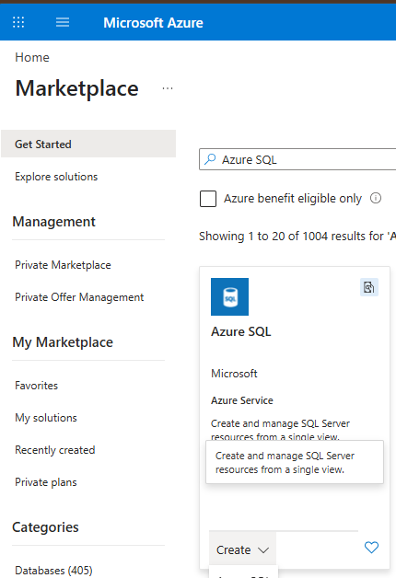
En este paso selecciono el plan específico de "Azure SQL" y me aseguro de que esté vinculado correctamente a mi suscripción de "Azure for Students" para poder realizar la práctica.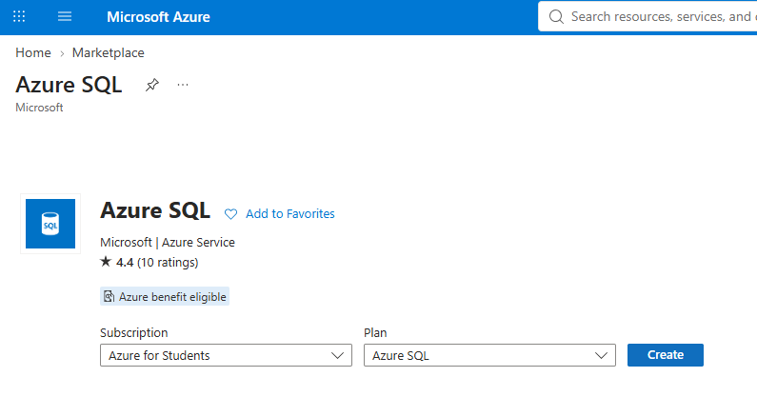
Estoy configurando los detalles básicos de mi proyecto, para lo cual he creado un nuevo grupo de recursos específico llamado "rg-practica06-vm-alumno09" que me ayudará a mantener todos los servicios organizados.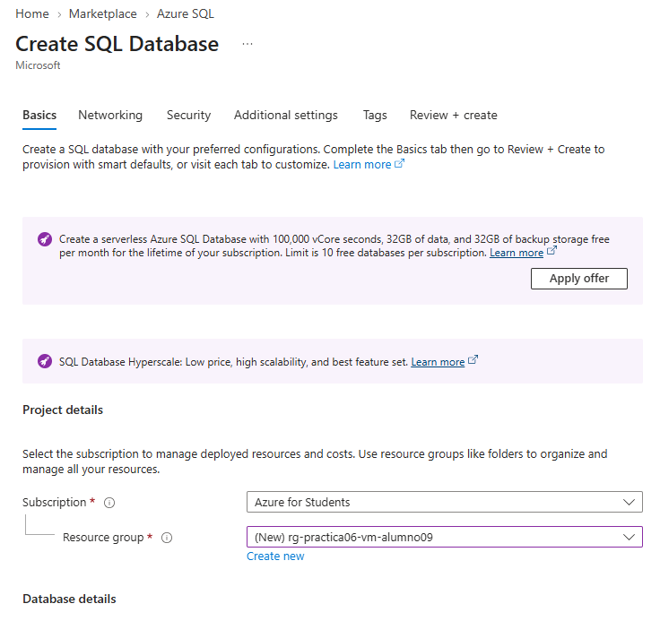
Ahora le asigno a mi nueva base de datos el nombre "Dealership" y creo un nuevo servidor lógico para ella. Además, indico que el entorno de trabajo será de desarrollo ("Development") para aplicar las configuraciones más adecuadas.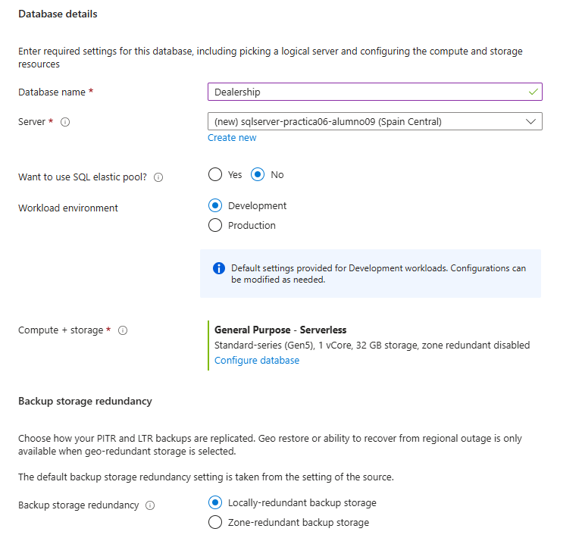
En esta pantalla estoy detallando la configuración del servidor, indicando que estará ubicado en la región "Spain Central". También aprovecho para establecer mis credenciales de administrador mediante autenticación exclusiva de SQL.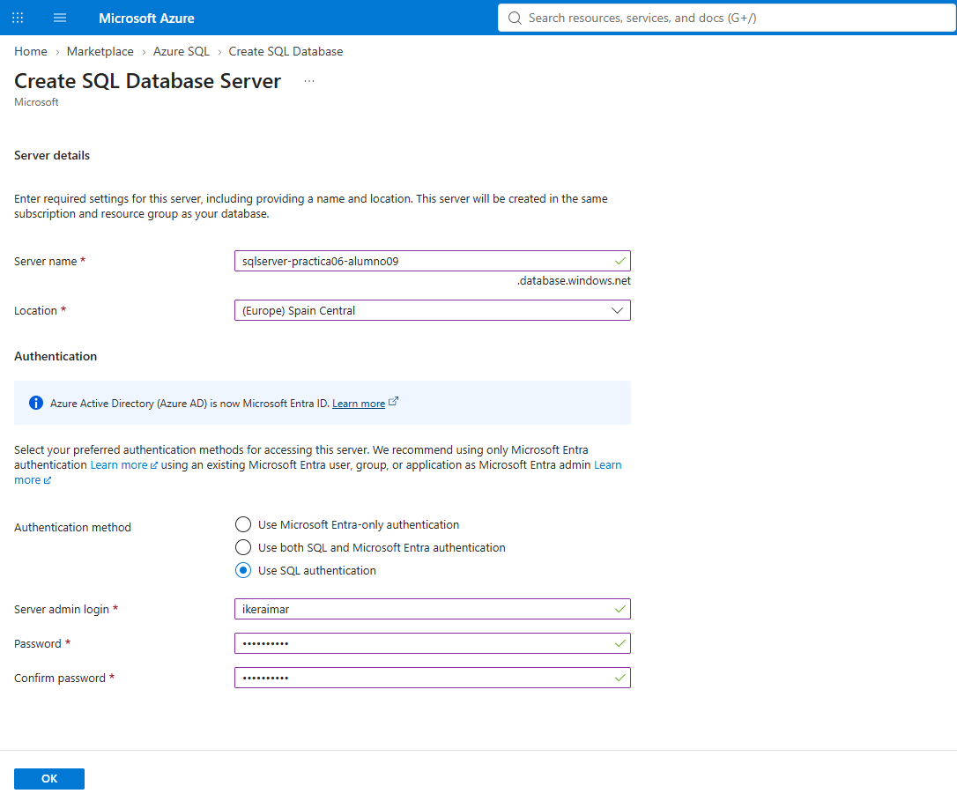
Para poder conectarme luego de forma remota, estoy configurando la red permitiendo el acceso mediante un "Public endpoint" y añadiendo mi dirección IP actual al firewall del servidor. 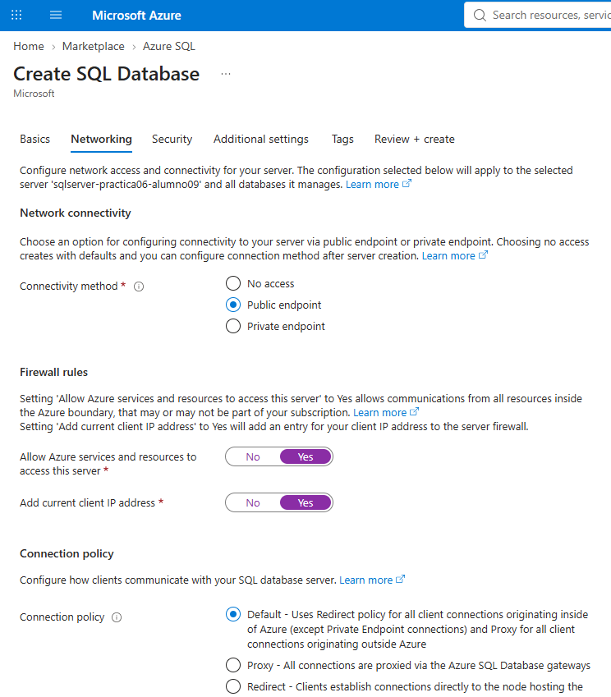
En el apartado de seguridad, decido marcar la opción "Not now" para no activar la prueba gratuita de Microsoft Defender for SQL, ya que considero que no es necesario para este entorno temporal de pruebas.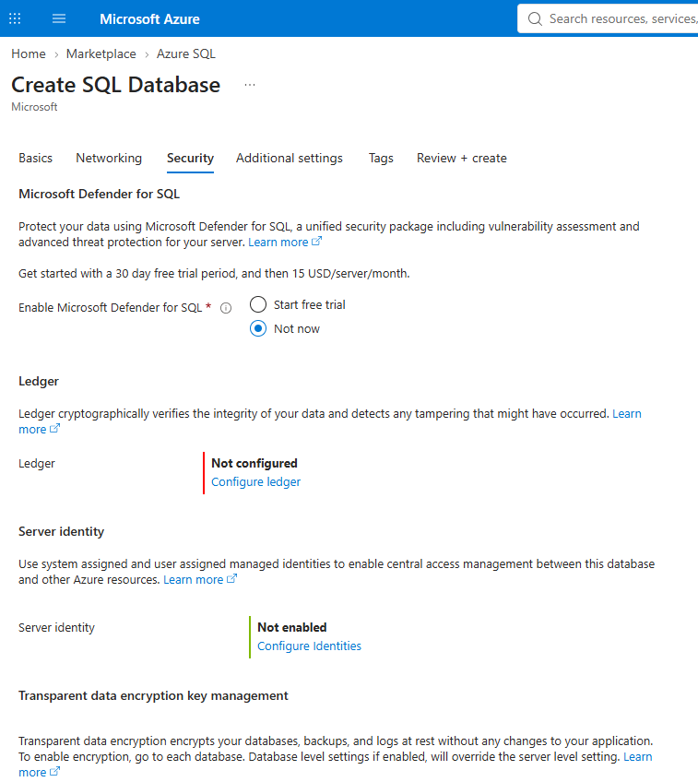
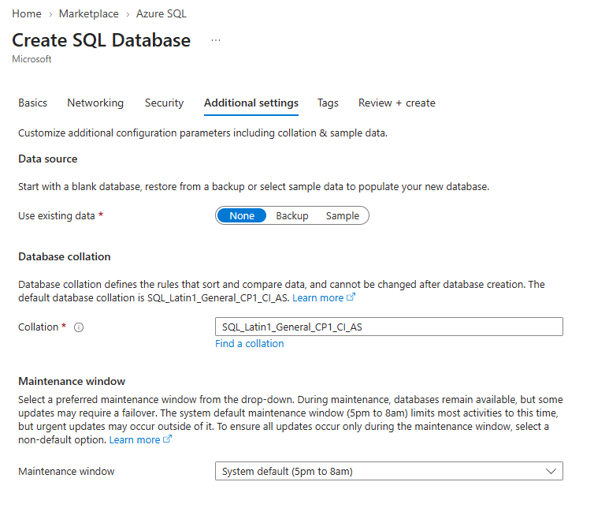
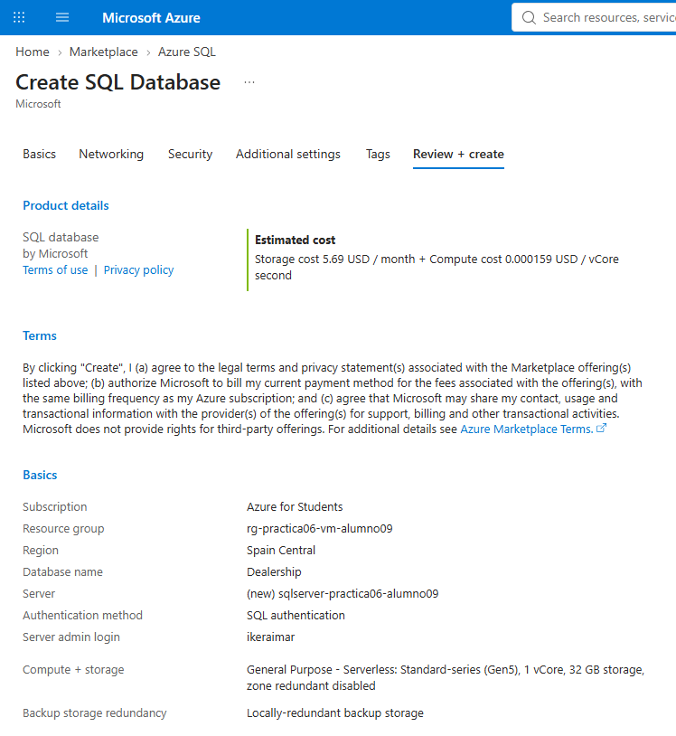

Create the database tables and add sample data
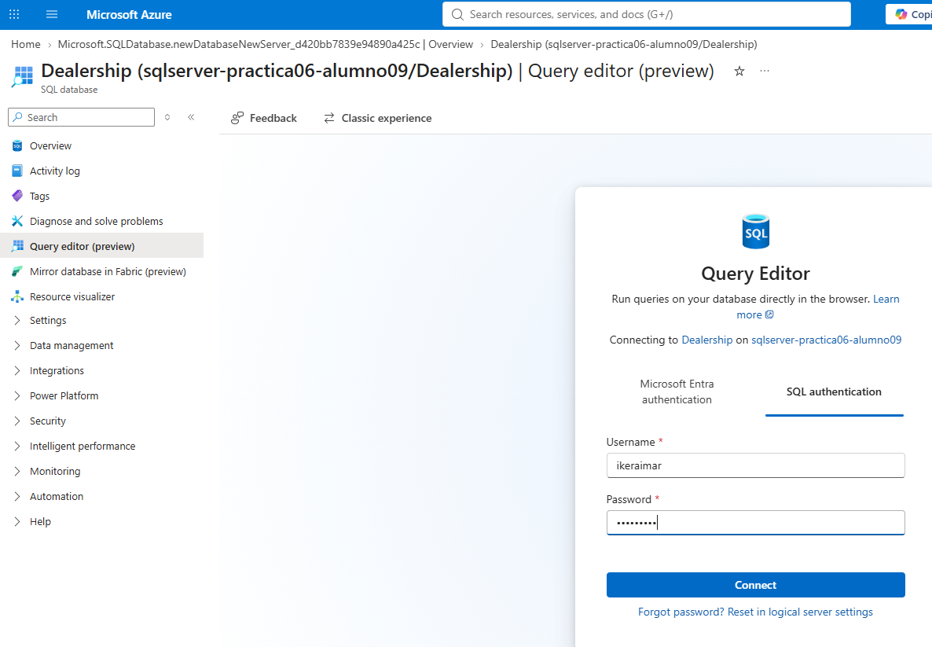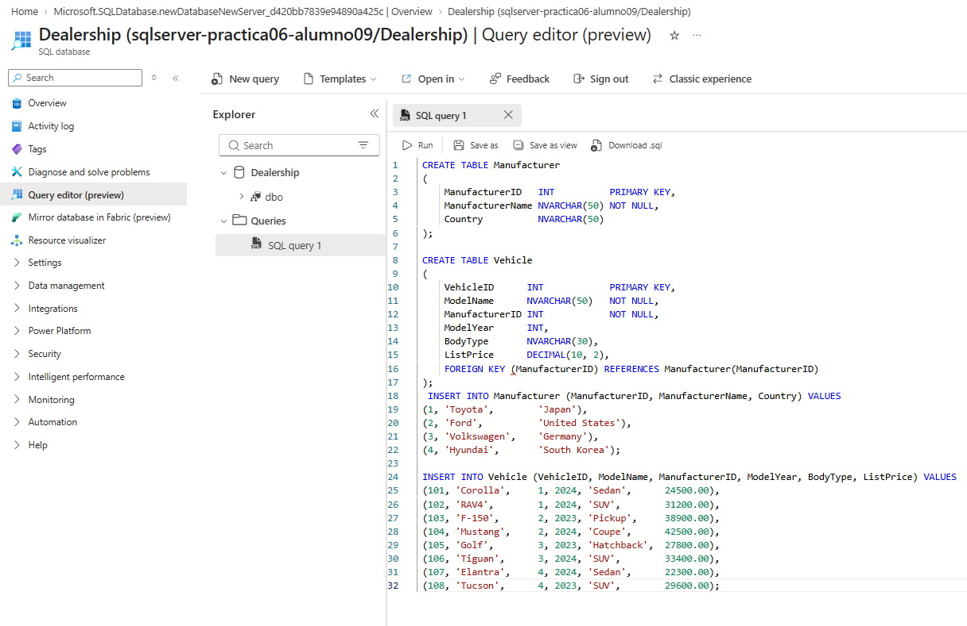

Query de Data
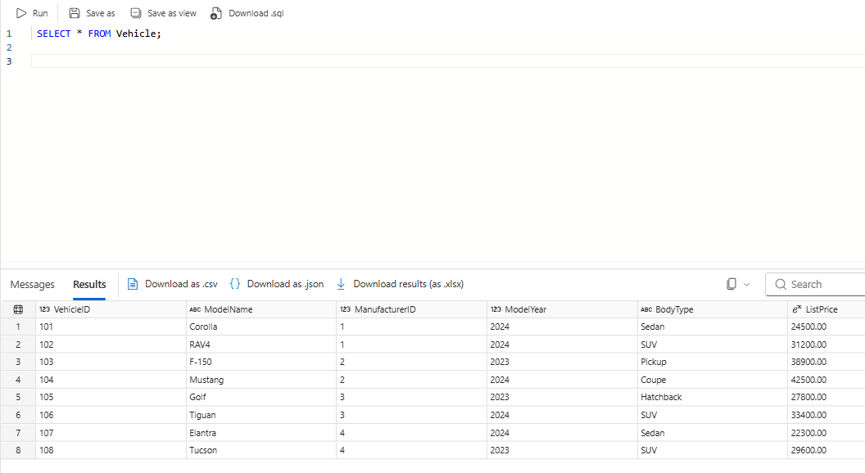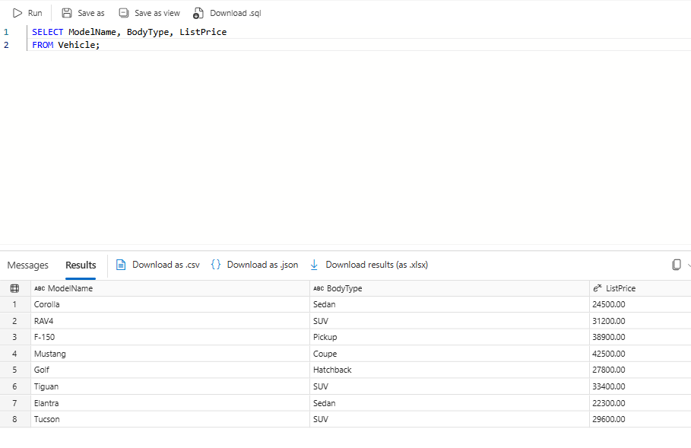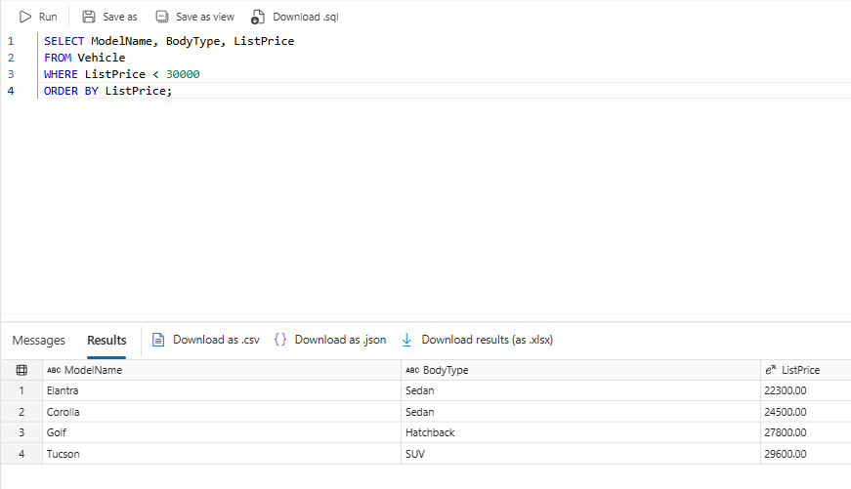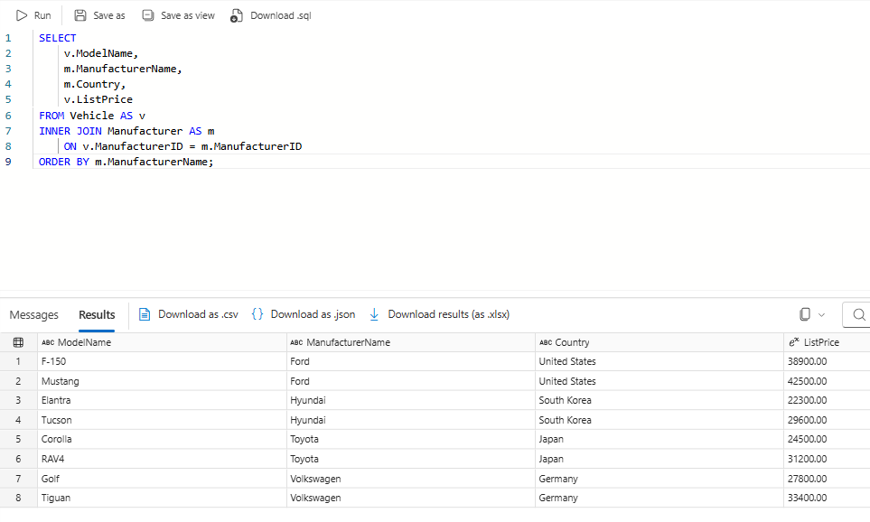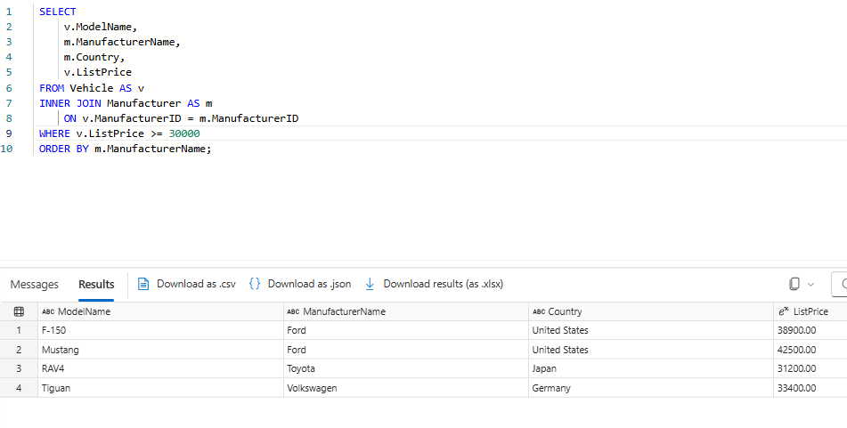

Exploración de Azure Storage

Explore Azure Storage

Provision an Azure Storage account
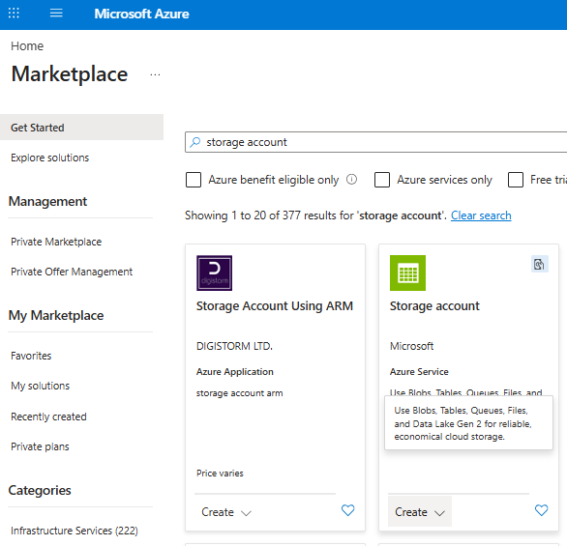
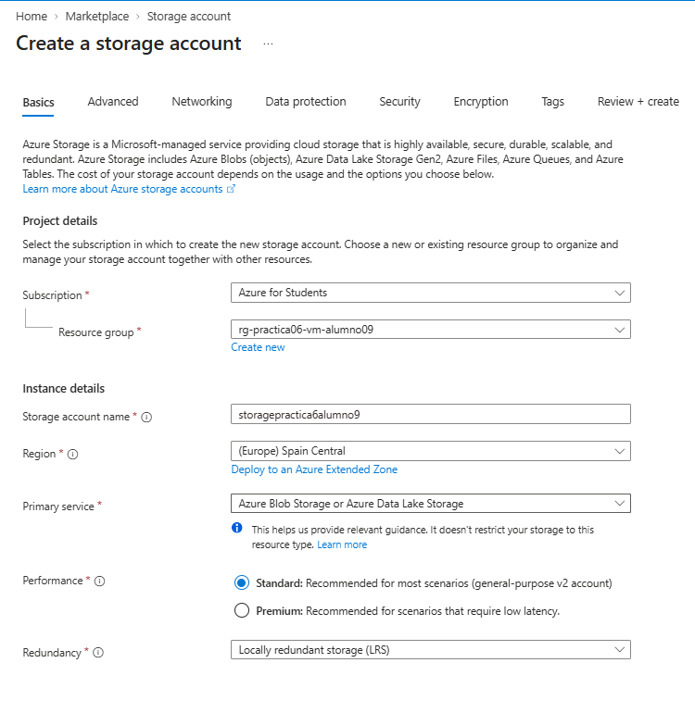
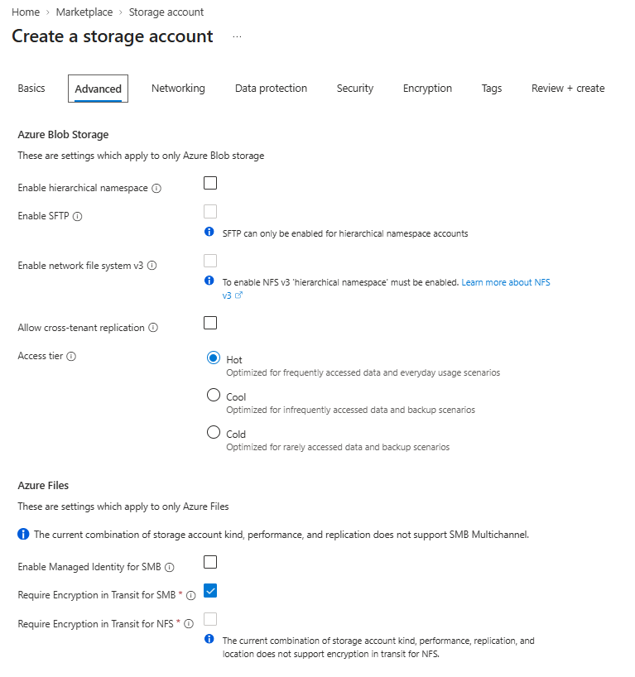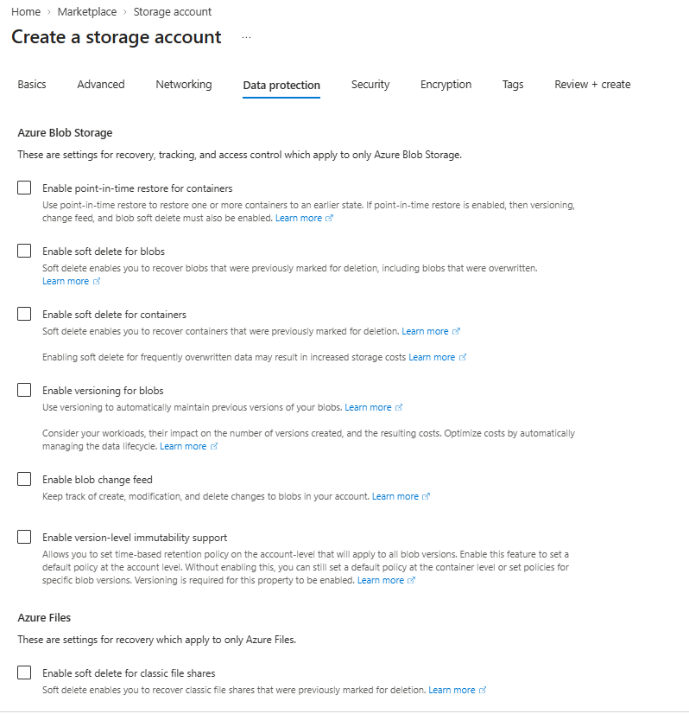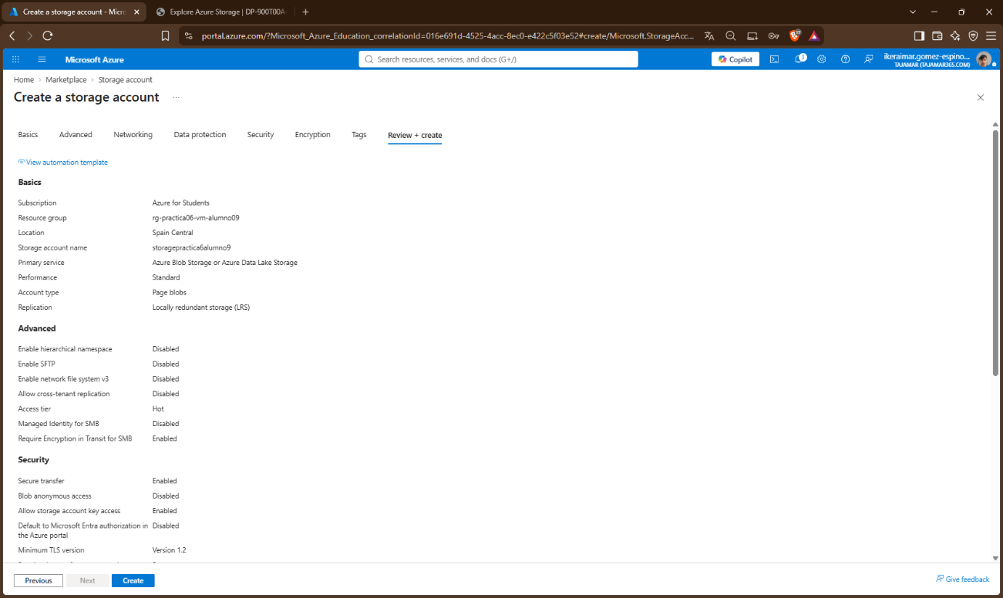

Explore blob storage
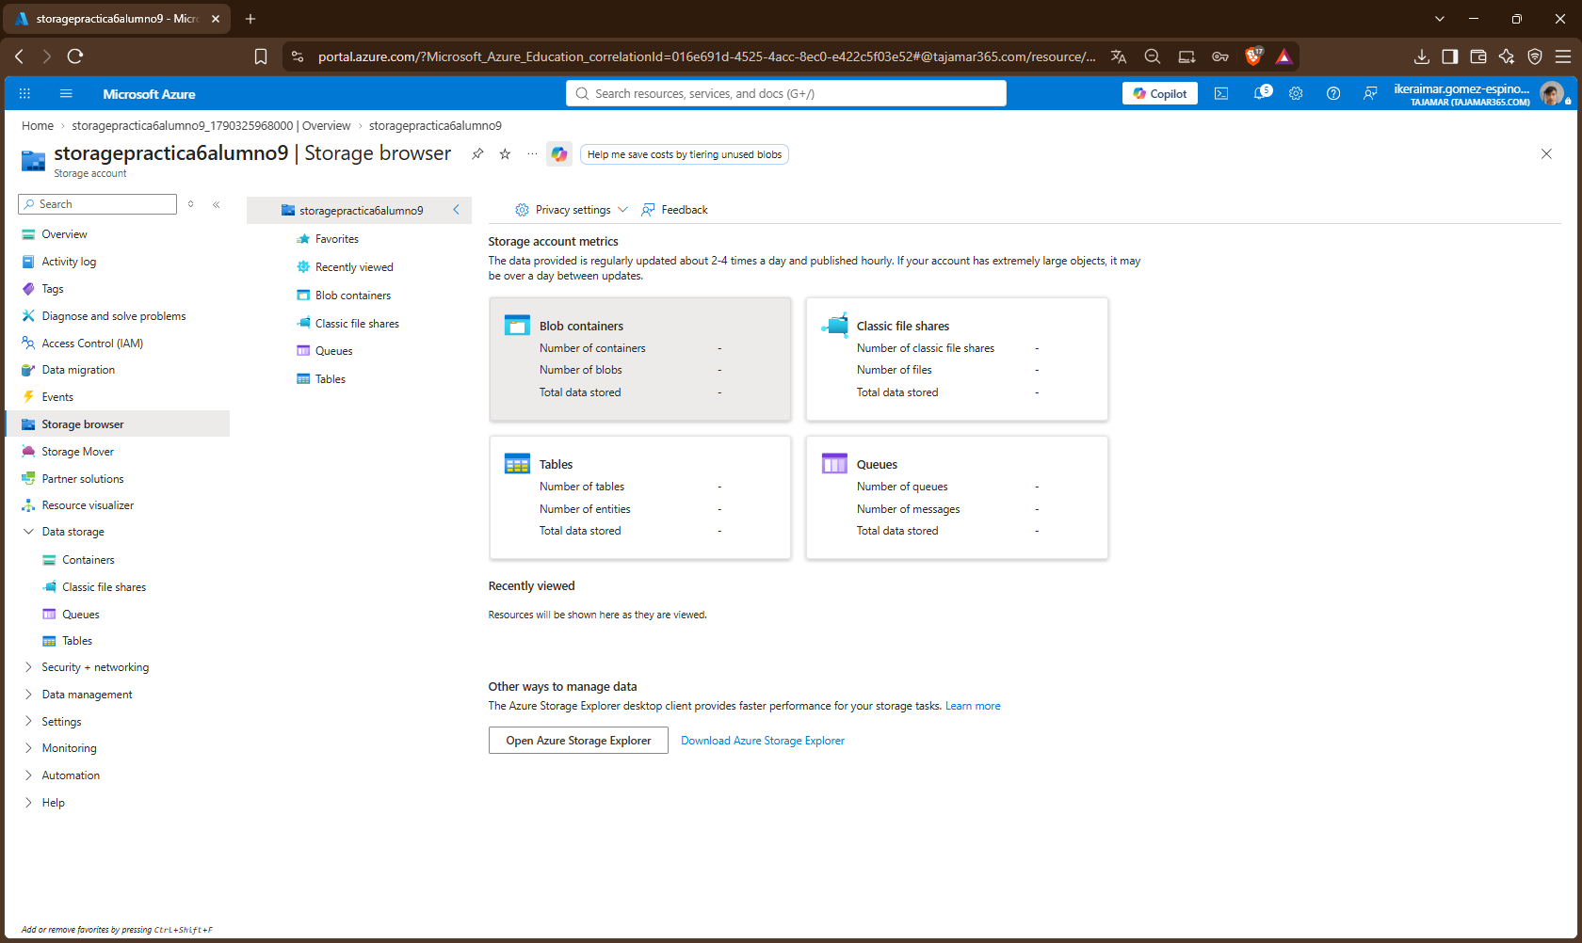
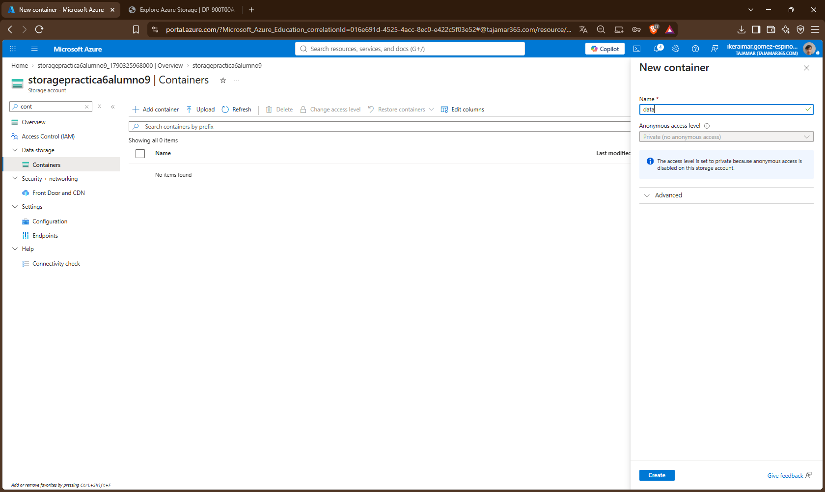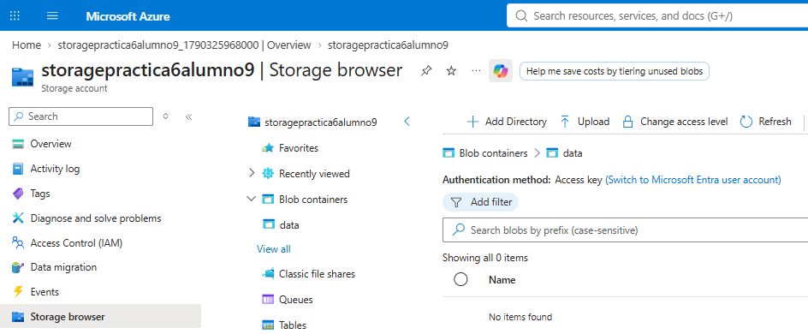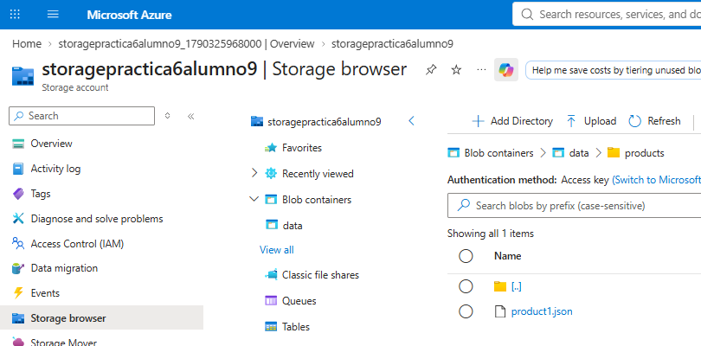

Explore Azure Data Lake Storage Gen2
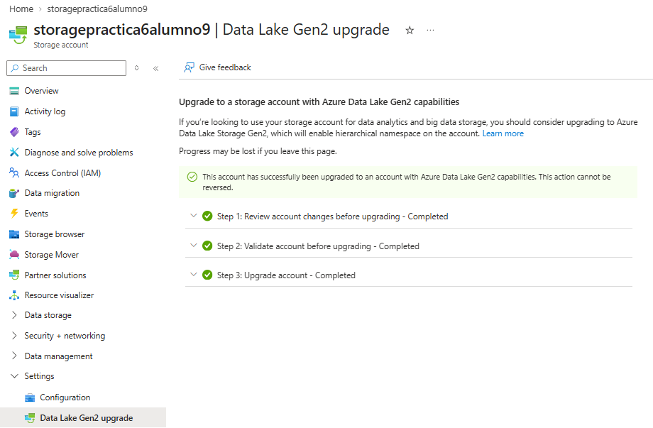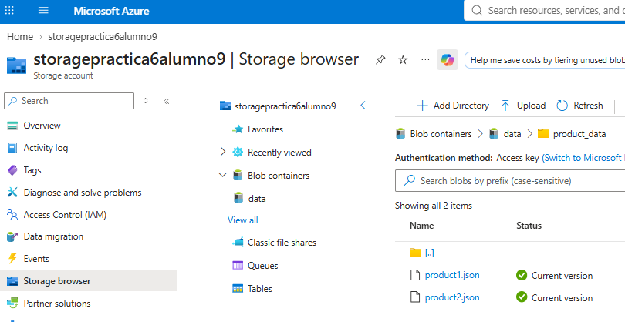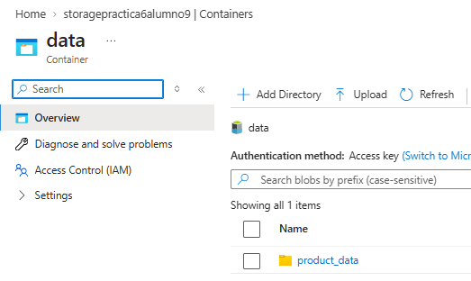
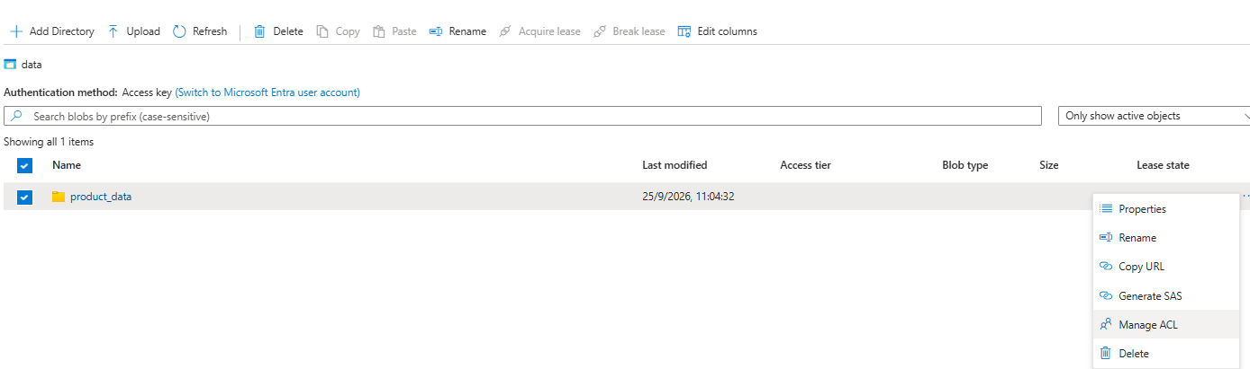

Explore Azure Files
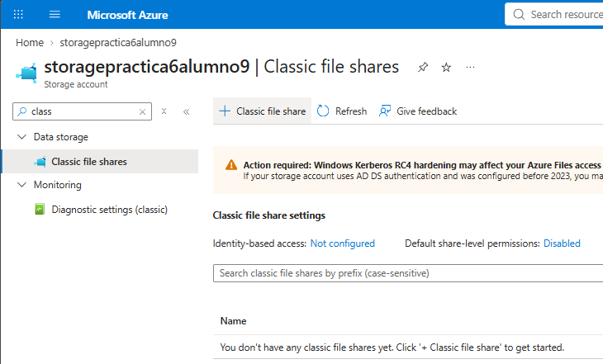
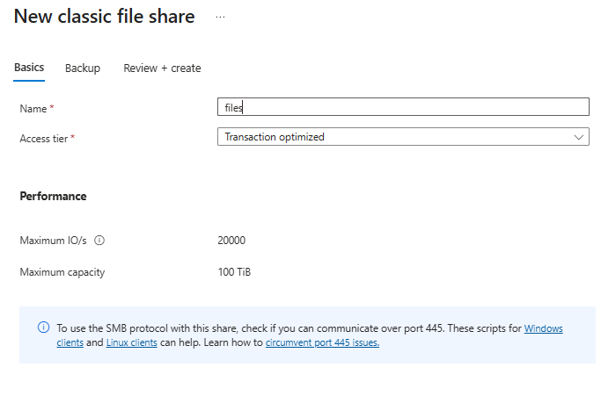
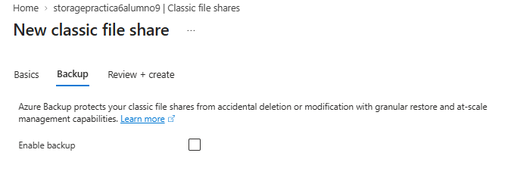
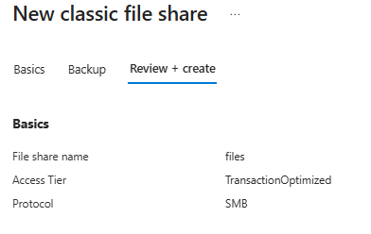
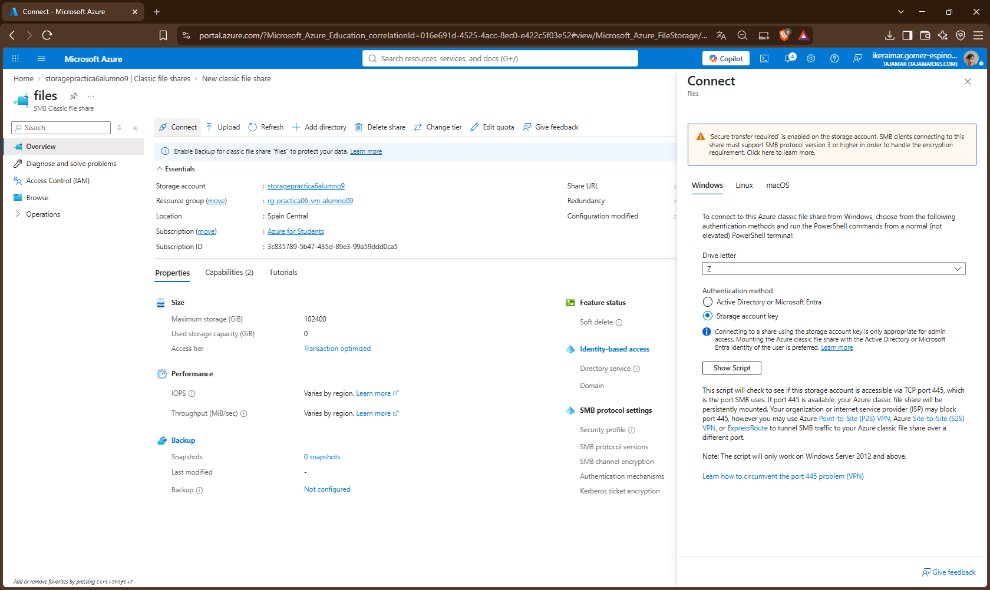

Exploración de Azure Cosmos DB

Create a Cosmos DB account
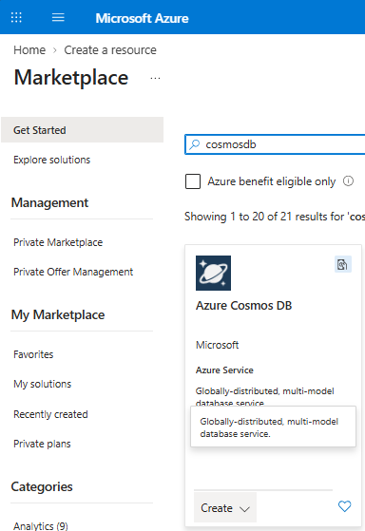
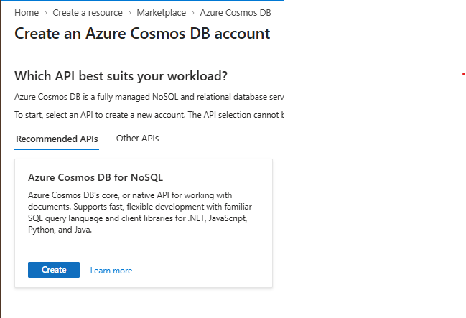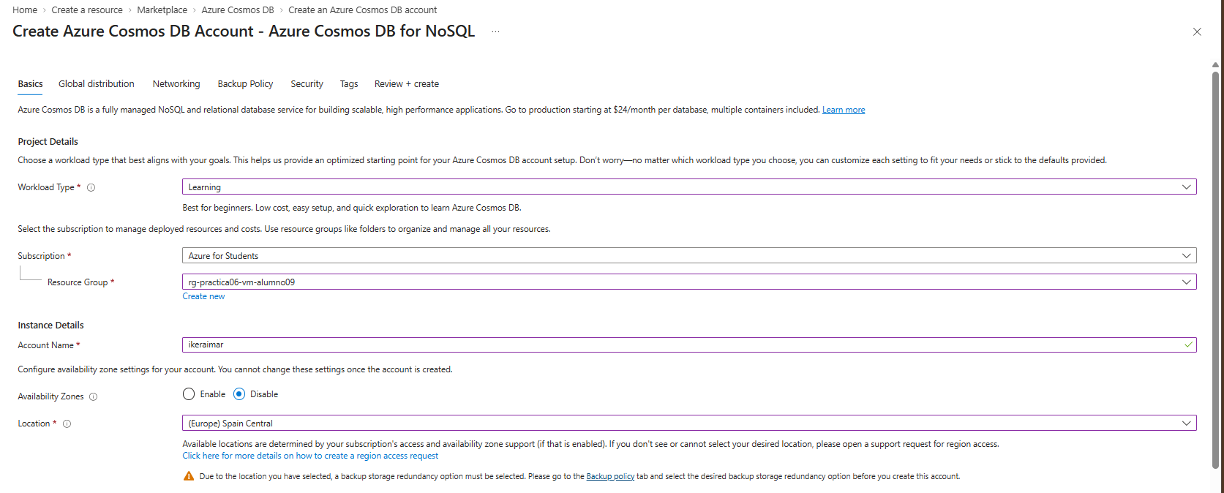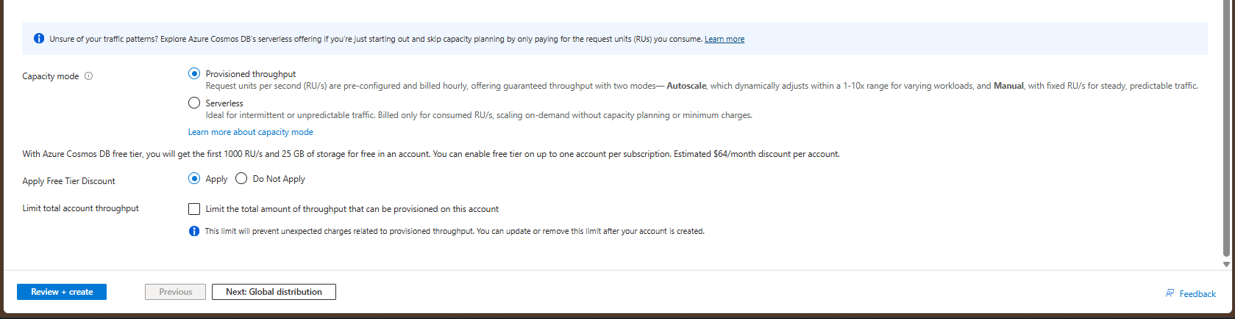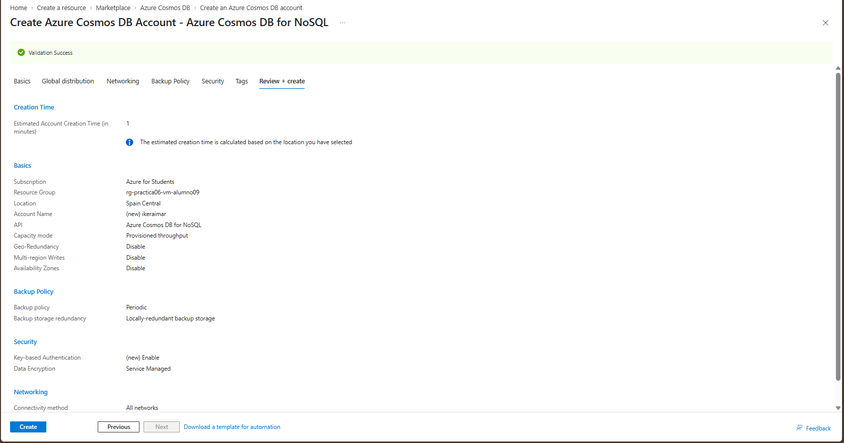

Create a sample database
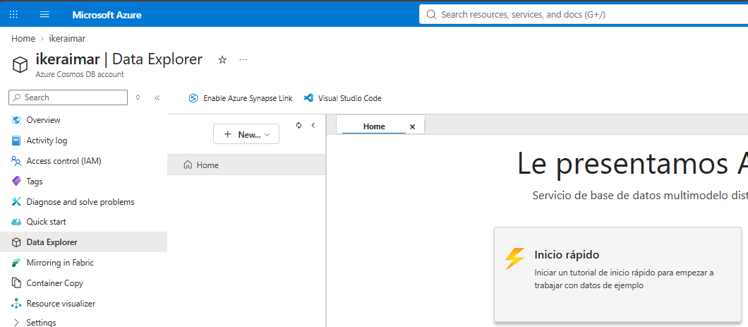
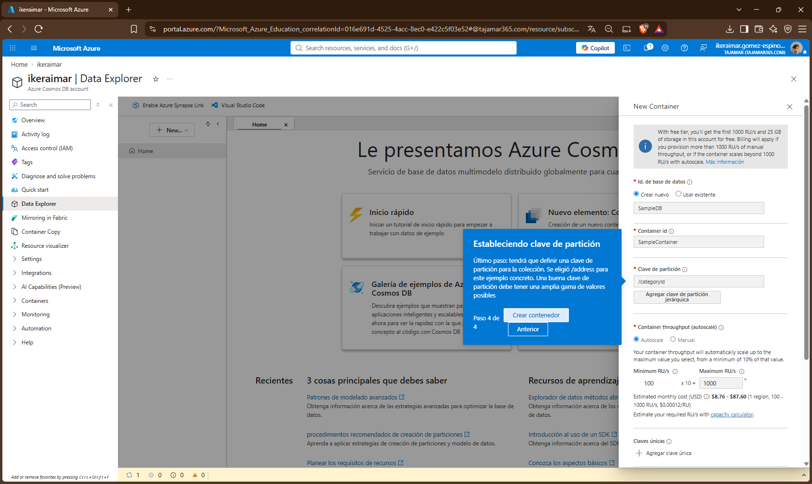

View and create ítems

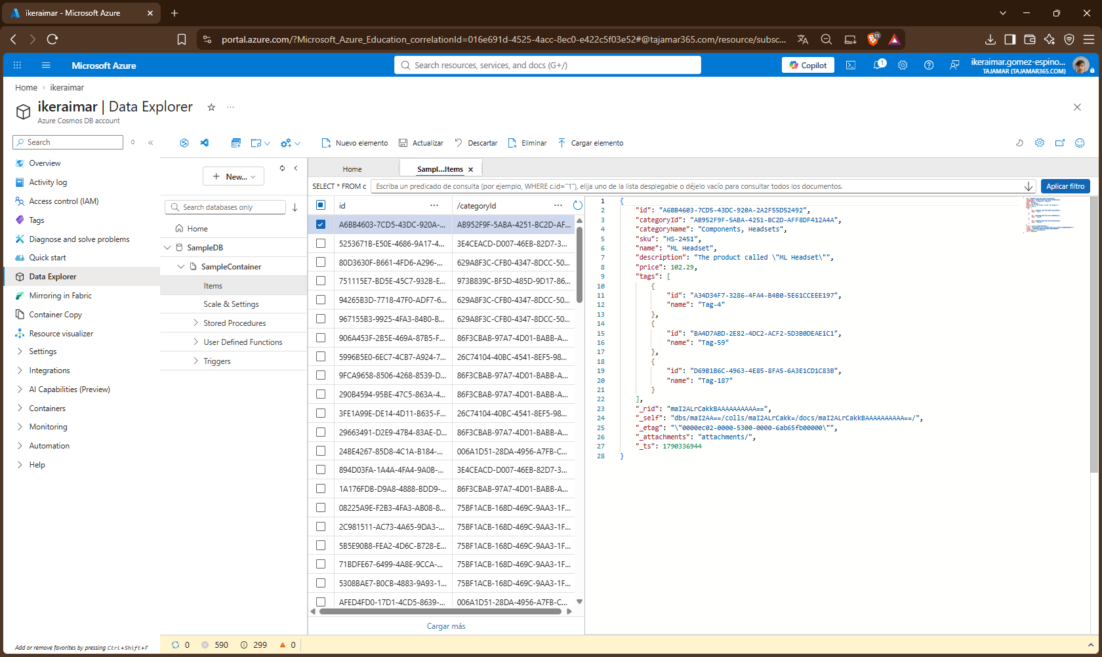
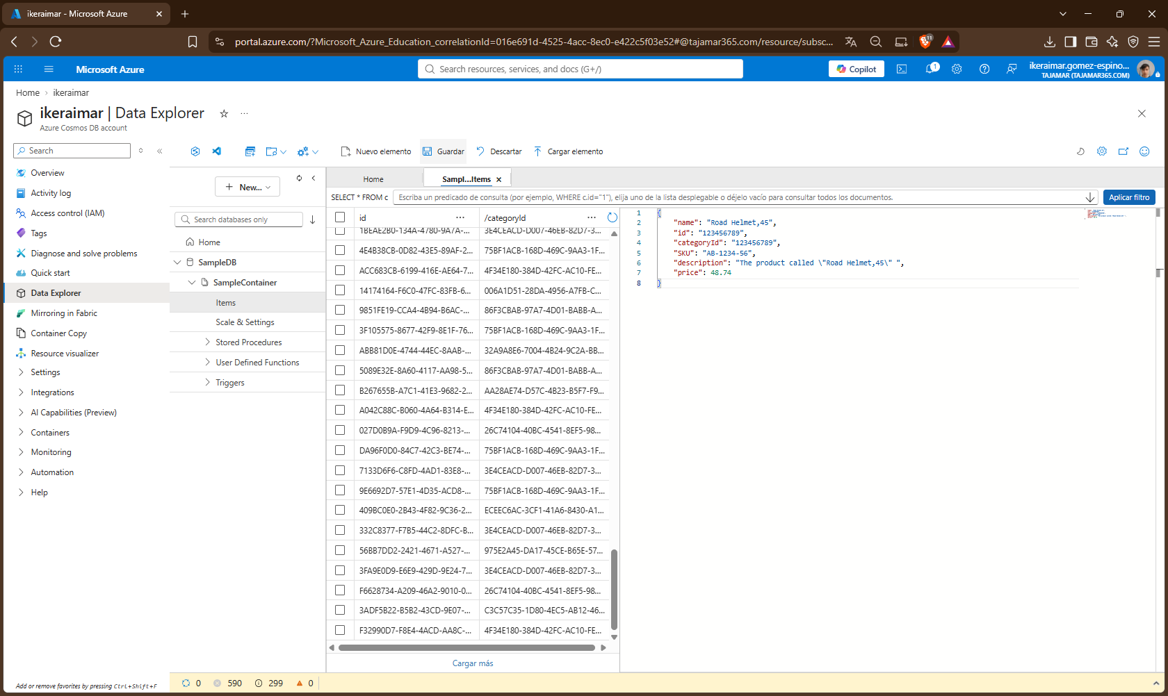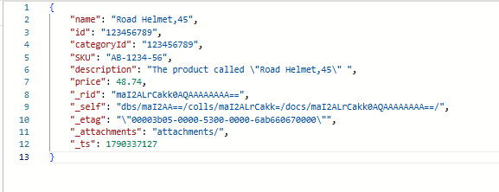

Query the database
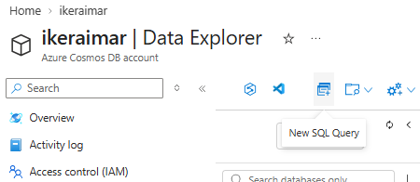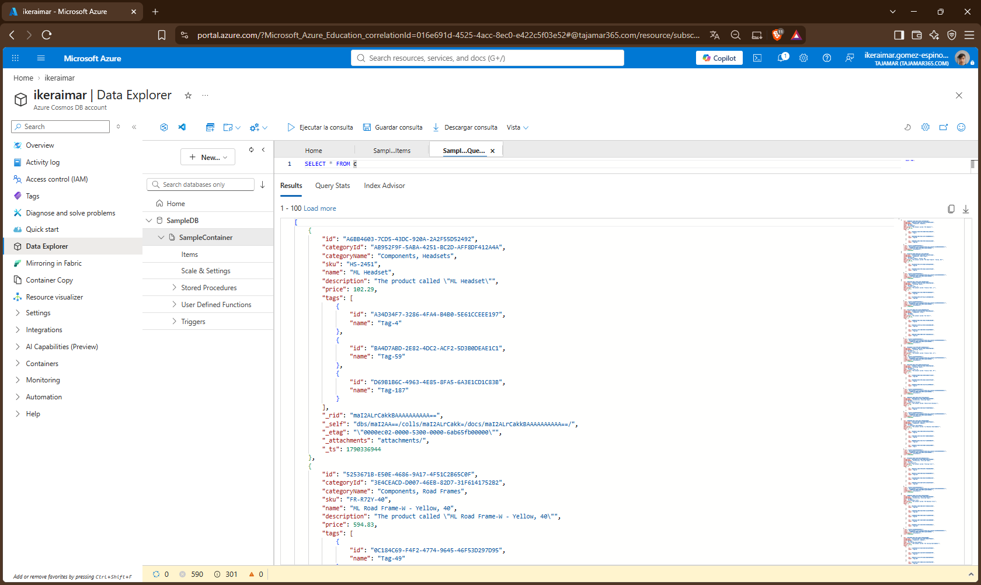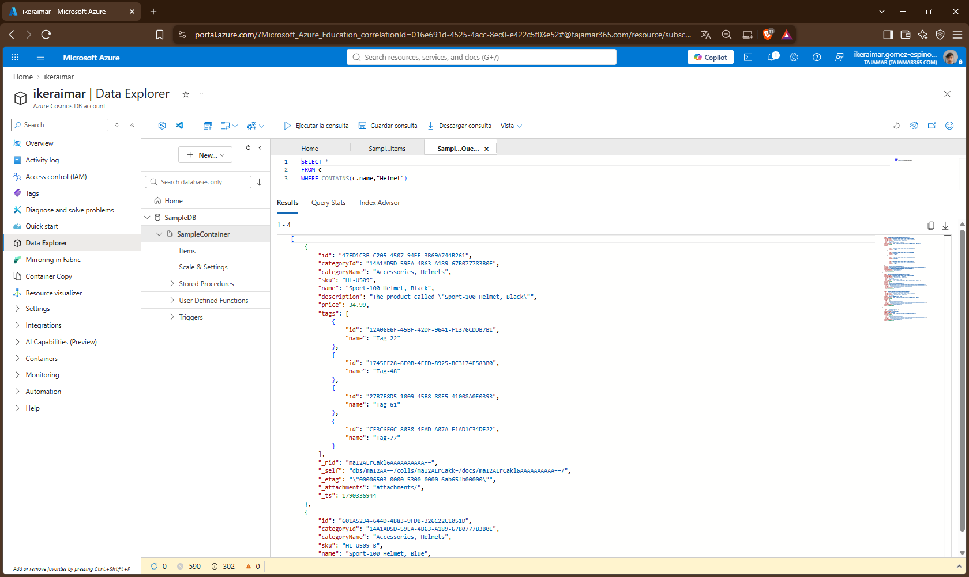

Clean Up
